كلية التربية النوعية  القســـم : تكنولوجيا التعليم  الفرقــة : الثـــانيـــة (لائحة جديدة) |  | الزمـن : ساعتان  التاريخ: 9/1/2017  المــادة : حاسب آلى (بيزك متقدم)
امتحان تحريرى - الفصل الدراسي الأول- العام الجامعي 2016/2017
أجب على جميع الأسئلة التالية:
10 درجات
السؤال الأول:
- من خلال دراسة لغة البيزك المرئى Visual Basic 2015اكتب بالتفصيل فى النقاط التالية:
- أهم مميزات اصدار 2015 ، مع شرح واجهة الاستخدام Visual Basic 2015 Interface؟
- مراحل تطور لغة البيزك المرئى ؟
- عناصر التحكم (الكائنات Object) مع ذكر خمس عناصر منها وتوضيح أهم خصائصها؟
- الفرق بين ٍsolution و Project ؟
- شروط تسمية المتغيرات ، ومجال الاعلان عنها؟
20 درجة
السؤال الثانى:
- صمم برنامج محرر النصوص البسيط وحدد كل من (الأدوات المستخدمة – شكل التصميم وما تم تغييره من خصائص– الكود الخاص به) ، مع الالتزام بالاهداف التالية للمشروع:
- التحكم فى حجم الخط ونوعه.
- امكانية تغيير لون الخط.
- تغيير خلفية النص.
- امكانية محازاة النص (لليمين واليسار والتوسيط).
- عمل شريط قوائمmenu bar للعناصر السابقة.
السؤال الثالث:
10 درجات
- أكتب ناتج تنفيذ الأكواد التالية:
- Len("Egypt is the 29th biggest country in the world")
- Mid("Faculty Of Specific Education – Benha University",33,6)
- Int((8*RND)+3)
- System.IO.Directory.Delete("c:\temp")
- System.IO.Directory.CreateDirectory ("e:\test")
- For I = 0 To 9
MsgBox (name (I) & ":" & grade (I))
- Fix(-8.4)
- Instr( 1, "Visual Basic 2015", "Basic")
- Dim studentname(20)
- Dim x(3,2)

مع أطيب تمنياتى بالتوفيق
نموذج الاجابة
إجابة السؤال الأول:
- أمن هم مميزات اصدار الفيجوال بيزك 2015 :
- بإمكانكحفظالـWindow Viewاوترتيبالنوافذلكلمشروععلىحدا،أيضاًحفظWindow Viewمخصصوتطبيقهعلىأيمشروع .
- الآنالفيجوالستوديويوفرتنقيحبالوقتالحقيقياوReal-time debuggingبميزةإظهارالوقتالمستغرقلكلعمليةاودالةعبرBreak point.
- أدواتالاختبارالجزئيأوالـUnit Testingتحتويعلىميزاترائعةومذهلة .
- أعلنتمايكروسوفتعنتوفيرمحاكيلنظامالأندرويدعبرالفيجوالستوديو! الآنبإمكانكتطويرتطبيقأندرويدوتجربتهعبرالمحاكي .
- أيضاً،تمالإعلانعنالعديدمنالأشياءالرائعةمثل : ASP.NET 2015وكيفتمتطويرتطبيقموحدلكلالأنظمةبمساعدتهاجنباًإلىجنبمعWindows Azureوالفيجوالستوديو.
- واجهة الاستخدام Visual Basic 2015 Interface :
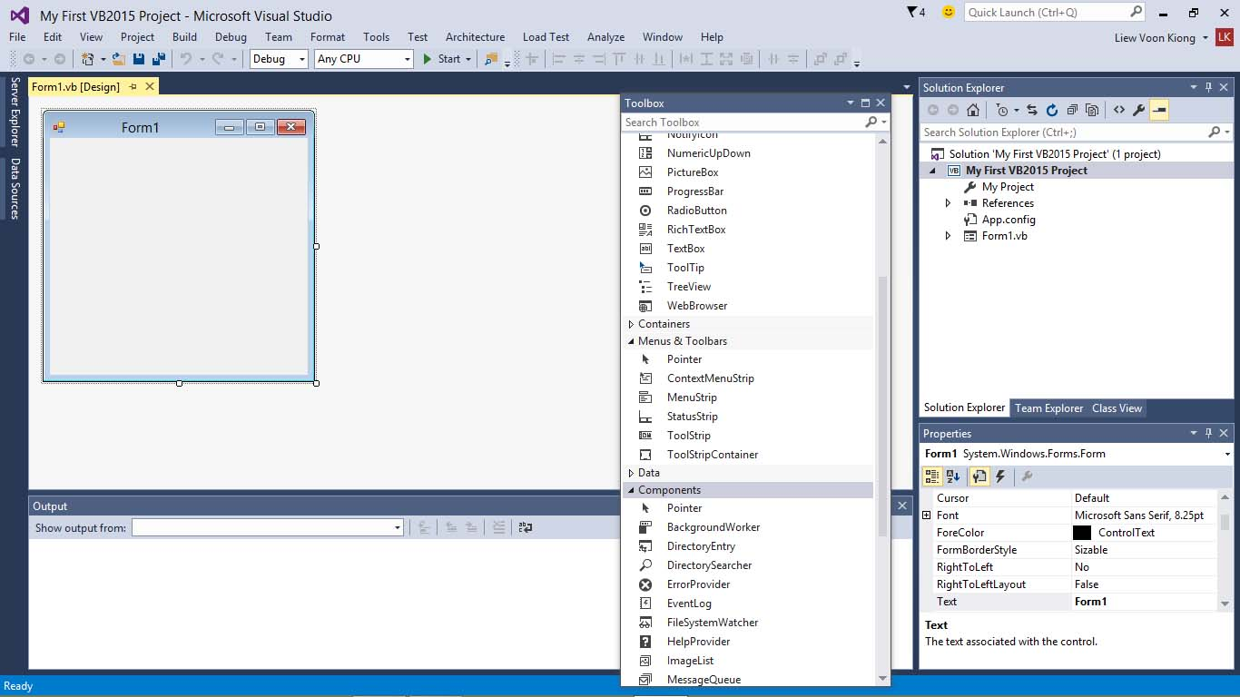
مساحة العمل (النموذج)Form
صندوق الأدوات toolBox
مستكشف الحلول
Solution Explorer
نافذة الخصائص
Properties
بالطبعشريطالعنوانوشريطالقوائموشريطالأدواتمنالمكوناتالأساسيةلأىنافذةتعملعلىنظامالتشغيلWindows،هذابالاضافةإلىالمكوناتالتالية:
- نافذةالخصائصproperties Windows : منأهمالنوافذالموجودةبواجهةالبيزكالمرئىوالتىعنطريقهانتحكمفىخصائصالعنصرالنشطأوالمحدد.
وتتكونمنعنوانالنافذةيليهاقائمةمنسدلةبهاجميعالعناصرأوالكائناتالمدرجةبالمشروع،ثمجدولعبارةعنعمودين،العمودالأولبهاسماءالخصائص،العمودالثانىبهقيمتلكالخصائص،ثمفىالنهايةتلميحبسيطعنالخاصيةالنشطة.ويمكنتغيرالخصائصمننافذةالخصائصفىوضعالتصميمفقطDesign time،أمافىوضعالتنفيذRun Timeفيمكنتغييرالخصائصمنخلالالكودوالصيغةالعامةلهاتكون:
ObjectName.property=Value
- مستعرضالحلSolution Explorer:يكونفىالجانبالأيمنمنالصفحةويوضحلكالمشروعوالمشاريعالأخرىالمرتبطةبملفالحلالحالى،وكذلكالعناصروالكائناتالمستخدمةفىكلمشروع.
- صندوقالأدواتToolBox :يكونعادةفىالجانبالأيسر،ويمكنتحريكهفىاىمكان،ولإظهارهانكانمخفياً،منقائمةViewنختارToolboxأوعنطريقالضغطعلىctrl+alt+x،ويتضمنجميععناصرالتحكمالتىيمكناضافتهاللمشروع،والتىتضافعنطريقالضغطمرتينعلىالعنصرأوالكائنObjectالمرادادراجهعلىنافذةالمشروع،فمثلاعنداضافةButtonنضغطعليهمرتينفيتمادراجهعلىالنموذجFormأومنخلالالضغطعلىالاداةثمرسمهاعلىالنموذج،كمايمكنعملارساءDockفىاىمكان.
- نافذةالنموذجForm:وهىمساحةالعملالتىفيهاوضععناصرالتحكموتنظيمه،كماأنلهاخصائصهاوالتىيمكنالتحكمبهاوتغييرها.
- نافذةالكودCode:وتظهرتلكالنافذةعندالضغطمرتينعلىأىعنصرمنالعناصرالمضافةعلىالنموذجأوحتىمرتينعلىالنموذجForm،وفيهايتمكتابةالأوامروتعليماتالبرنامج.ويظهرفىشاشةالكودمنأعلىثلاثقوائم 3 compo box،الأولمناليسارخاصبتحديدالمشروع،والثانىلاختيارالعصراوالكائن،والثالثلاختيارالحدث.
- مراحل تطور لغة البيزك المرئى:
- Visual Basic 1 (May 1991)
الاصدارالاولمنVisual BASICكانمحدودللغاية. ولميكنموجهلتطويرالتطبيقاتالحقيقةلبيئةwindowsمعانهكانسهلالاستخدامذوواجهةرسوميةولغةبرمجةمرئيةإلىانهكانيعتبركلعبةمسليةللمبرمجين.
- Visual BASIC 2 (November 1992)
الاصدارالثانيمنVisual BASICلميظهرأيجديدباستثناءاضافةالقليلمنالخصائصودعمأفضللبيئةالتطويرالمتكاملةIDEلكنفيتلكالفترة،ظهرمولودجديدوهوالنظامAccess 1.0لقواعدالبياناتالعلائقيةوكانكلتركيزشركةMicrosoftهوالدمجبينهما.
- Visual BASIC 3 (summer of 1993)
يعتبرالاصدارالثالثهوبدايةطريقالشهرةلـVisual Basic! حيثقدمدعملقواعدالبياناتواصبحذونهايةمفتوحةبفضلالاضافاتالتيكنتتسطيعدمجهامثلVBXوالتيتطورتفيمابعدإلىOCXظهرتالكثيرمنالتحسيناتفيبيئةالتطويرالمتكاملةIDEإلاانهكانمازالينقصهاالمزيد.
- Visual BASIC 4 (August 1995)
كانالهدفالاساسيمنالاصدارالرابعهومرحلةانتقاليةإلىWindows 95اوانصحالتعبير،وكانأولاصدارمناصداراتVisual BASICتولدشيفرةللعملتحتمعالجاتمننوع 32Bit. ليسهذافقط! بلاضافالاصدارالرابعامكانيةلانشاءمكتباتمننوعActiveX DLLوالتيزادتفياسهمشهرةVisual BASICحتىاصبحمعترفكلغةبرمجةلانشاءتطبيقاتحقيقيةحيثاضافالميزةالتيانتظرهاالمبرمجونوهيالبرمجةكائنيةالتوجهOOPلكنهاكانتمحدودةبسببالقدرةعلىإنشاءالفئاتClassفقطدونايامكانيةاضافيةكتعددالواجهاتPolymorphismاوالوراثةInheritance.
- Visual BASIC 5 (February 1997)
الاصدارالخامسكانبمثابةالاعلانالرسميفيانلغةVisual BASICهيلغةبرمجةلتطويرالتطبيقاتالحقيقيةوالتجارية. حيثاضافالعديدمنانواعالمشاريعكـActiveX ControlsوActiveX Windowsوغيرها.. واضافةمزاياعديدةللتحكمبشيفرةملفالـEXEالذييخيركمنتحويلالشيفرةالمصدريةإلىP-CodeاوNative-CodeبالاضافةإلىالتحسنالحقيقيلبيئةالتطويرالمتكاملةIDEوالدعمالاضافيلقواعدالبيانات.
- Visual BASIC 6 (Mid-1998)
الاصدارالسادسلايختلفعنالاصدارالخامسكثيرالكنهناكالعديدمنالتحسيناتوعلاجالأخطاءBugsالتيكانتموجودةفيالاصدارالخامس. مناهمالاضافاتفيالاصدارالسادسهيالزيدفيادواتقواعدالبياناتوالمبنيةعلىADO.netكذلكتحسنواضحفيادواتالتحكم. وهناكالعديدمنالتطويرفيلغةالبرمجةكدعمانواعالبياناتالمعرفةمنقبلالمستخدمUDTوالزيدمنالدوالFunctionsواضافةالمزيدمنالويزاردWizardsودعملتطبيقاتانترنتInternetوالكثيروالكثيرمنالتحسينات.
- Visual Basic.NET
تمانتاجهذاالاصدارمعتغييرجذريعماسبقةمنالاصداراتولقدصدرفيظلهذةالتقنيةاصدارات:
فيجوالبيزك.نت 2002 ،فيجوالبيزك.نت 2003 ،فيجوالبيزك.نت 2005 ،فيجوالبيزك.نت 2008 ،فيجوالبيزك.نت 2010 ،فيجوالبيزك.نت 2012 ،فيجوالبيزك.نت 2013 ،فيجوالبيزك.نت 2015.

- عناصر التحكم (الكائنات Object) مع ذكر خمس عناصر منها وتوضيح أهم خصائصها:
عناصرالتحكم (الكائنات):
- النموذجForm : منأهمالعناصرالموجودةبالمشروعحيثيوضععليهباقىعناصرالتحكمبالمشروع،ولهمجموعةمنالخصائص،ومنهذهالخصائص:
Name - الاسم َالبرمجيَللاداةالذييمكناسَتدعاءهابهَوتمييزهابهعنغَيرهامنالادوَات
Autosize - هليتماستخَدامالحَجمالتلفائَياوالالياَملا.
BackColor- لونالخَلفيةللاَداة.
Enabled- هليتم َتمكينامعدمتمكَينالاداة
FontColor - لونالَخط
Text - النصَالذي َسيظهر َعلىالاداةَاوالعنَوان
- مربعالنصText Box: هىاداةالتحكمالقياسيةالتىتستقبلمدخلاتالمستخدموكذلكلعرضالمخرجاتعليها،وتتعاملمعنصوصوارقامتعاملمعاملةالنصوص،إلاأنهيمكنتحويلتلكالارقامإلىقيمعدديةعنطريقاستخدامدالةVAL().
والخاصيةAutoSizeتستخدملتحجيمالأداةلتتناسبمعحجمونوعالخطبشكلتلقائي. ويمكنكاستخدامامرUndo()لاعادةالقيمةالاخيرةفيأداةالنص،تشترطهذهالطريقةانتكونخاصيةCanUndoقيمتهاTrue،وللتحققمنانالاداةقدتمتعديلهافعلاعنطريقةالخاصية .Modified
كمايمكنتحديدالعددالأقصىللحروفالممكنإدخالهافيأداةالنصعنطريقةالخاصيةMaxLength،وإنأردتاستخدامرمزمعينليتمعرضهمهماكانتالحروفالموجودةنكتبالحرففىخاصيةPasswordChar (مثلحرفالنجمة * لمحاكاةكلماتالمرور).
لكتابةسطورمتعددةفينفسالأداةTextboxيتمتغييرقيمةخاصيةMultilineإلىtrue
- العنوانThe Label : هىمنالأدواتالمفيدةجدالوضعالتعليماتللمستخدموالعنونةالضروريةفىواجهةالبرنامج،كمايمكنإظهارالمخرجاتعليها.
- زرالأمرButton:
استخدامهذهالأداةمعروفوسهلجداحتىلمستخدمينWindowsالعاديين،وهوزريتمضغطهلتنفيذأوامرمعينة. والأمرالتالىيجعلمفتاحenterيعملكأنهتمالضغطعلىالزر،ومفتاحescكأنهتمالضغطعلىمفتاحCancel.
Me.AcceptButton = Button1
Me.CancelButton = Button2
- صندوقالقوائمList Box: لعرضقائمةمنالعناصرأمامالمستخدمليحددمنها،كمايمكناضافةوإزالةعناصرمنالقائمةوقتالتصميمووقتالتنفيذ .
اضافةالعناصرللقائمة: فىوضعالتصميممننافذةالخصائصنختارخاصيةItemsنكتبالقيمأوالعناصرونضغطEnter،وبعدالانتهاءنضغطعلىOK.
- الفرق بين ٍsolution و Project:
الحلأوSolutionيتضمنواحدأوأكثرمنالمشاريعProjectالمرتبطةبه،وعندفتحSolutionيتمفتحجميعالمشاريعالمرتبطةبه،حيثيمكناضافةمشروعجديدلنفسملفالحلSolutionالمفتوحمنخلالالضغطعلىقائمةFileثمنختارAddثمNew Project.
- شروط تسمية المتغيرات ، ومجال الاعلان عنها:
1- أنيبدأبحرف )انجليزى( : A,B, …..Y,Z or a,b,….,y,z
2- ألايحتوىعلىعلاماتخاصة )؟،! ،: ، ....(
3- ألايكونهذاالاسممنالكلماتالمحفوظةفىاللغةالبرمجيةمثلEnd , Byte
4- الاسمقديتضمنأرقاموحروفعلىأنيكونوااقلمن 255 حرف.
مجالالاعلانعنالمتغير:
عادةنستخدمأمرDimللاعلانعنالمتغيرات،وهناكأوامرأخرىمثلprivate ,static , public. ويشيرواإلىنطاقعملالمتغير،privateتعنىانالمتغيرالذىيتمالاعلانعنههوخاصبالجراءالذىتمفيهالاعلانوعندماينتهىالاجراءيتمتجاهلتلكالمتغيرات،أماstaticالاعلانعنمتغيروالحفاظعلىقيمتهحتىبعدالانتهاءمنالاجراءpublicالاعلانعنمتغيرعاميمكناستخدامهفىكافةالاجراءاتوالموديولات.
إجابة السؤال الثانى:
- صمم برنامج محرر النصوص البسيط وحدد كل من (الأدوات المستخدمة – شكل التصميم وما تم تغييره من خصائص– الكود الخاص به) ، مع الالتزام بالاهداف التالية للمشروع:
- التحكم فى حجم الخط ونوعه.
- امكانية تغيير لون الخط .
- تغيير خلفية النص.
- امكانية محازاة النص (لليمين واليسار والتوسيط).
- عمل شريط قوائمmenu bar للعناصر السابقة.
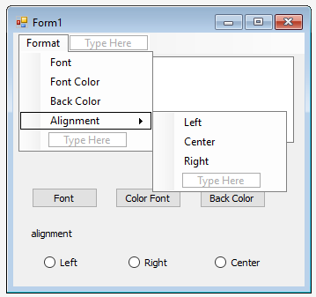
ولتغييرلونخلفيةالمربعالنصىنستخدمالكودالتالى:
Private Sub Button1_Click(sender As Object, e As Eventers) Handles Button1.Click
ColorDialog1.ShowDialog()
TextBox1.BackColor = ColorDialog1.Color
End Sub
ولتغييرلونخطالكتابةداخلالمربعالنصىنستخدمالكودالتالى:
Private Sub Button2_Click(sender As Object, e As Eventers) Handles Button1.Click
ColorDialog1.ShowDialog()
TextBox1.ForeColor = ColorDialog1.Color
End Sub
ولتغييرحجم الخطونوعه داخلالمربعالنصىنستخدمالكودالتالى:
Private Sub Button3_Click(sender As Object, e As EventArgs) Handles Button2.Click
FontDialog1.ShowDialog()
TextBox1.Font = FontDialog1.Font
End Sub
لمحازاة النص لليسار
Private Sub RadioButton1_CheckedChanged(sender As Object, e As EventArgs) Handles RadioButton1.CheckedChanged
TextBox1.TextAlign = 0
End Sub
لمحازاة النص لليمين
Private Sub RadioButton1_CheckedChanged(sender As Object, e As EventArgs) Handles RadioButton1.CheckedChanged
TextBox1.TextAlign = 1
End Sub
لمحازاة النص توسيط
Private Sub RadioButton1_CheckedChanged(sender As Object, e As EventArgs) Handles RadioButton1.CheckedChanged
TextBox1.TextAlign = 2
End Sub
القوائم:
Private Sub FontToolStripMenuItem_Click(sender As Object, e As EventArgs) Handles FontToolStripMenuItem.Click
Call Button3_Click(sender , e )
End Sub
يستخدم الأمر Call فى جميع القوائم.
إجابة السؤال الثالث:
- أكتب ناتج تنفيذ الأكواد التالية:
- Len("Egypt is the 29th biggest country in the world")
46
- Mid("Faculty Of Specific Education – Benha University",33,6)
Benha
- Int((8*RND)+3)
أعداد عشوائية صحيحة من 3-11
- System.IO.Directory.Delete("c:\temp")
حذف المجلد (temp) الموجود فى المشغل (c:)
- System.IO.Directory.CreateDirectory ("e:\test")
انشاء مجلد باسم (Test) فى المشغل (E:)
- For I = 0 To 9
MsgBox (name (I) & ":" & grade (I))
خطأ لعدم وجود جملة next
- Fix(-8.4)
-8
- Instr( 1, "Visual Basic 2015", "Basic")
8
- Dim studentname(20)
حجز مصفوفة ذات بعد واحد باسم studentname وعددها 20
- Dim x(3,2)
حجز مصفوفة ذات بعدين باسم X عبارة عن 3 صفوف ، عمودين

مع تمنياتى بدوام التوفيق

